1. **Разработка отдельных программных модулей перспективной экспертной системы реабилитации геологической среды, загрязненной нефтепродуктами.**

**5**.**1 Общие положения**

В рамках ОКР разработано 6 программных модулей перспективной экспертной системы: модули П, Р, С, Т, О и Н.

Модули О и Н представляют собой справочные системы, предназначенные для хранения информации о техногенных объектах, деятельность которых связана с обращением с нефтепродуктами и информации о химическом составе нефтепродуктов соответственно.

Модули П, Р, С и Т являются реализацией математической модели, позволяющей спрогнозировать последствия инцидента, связанного с проливом нефтепродуктов (модуль П), оценить (сравнить с нормативными значениями) прогнозируемые значения степени загрязнения грунта и грунтовых вод (модуль Р), а также классифицировать прогнозируемое состояние геологической среды (модуль С) и предложить технологии и технические средства для реабилитации геологической среды (модуль Т). Каждый из этих модулей в своей работе использует справочную информацию, представленную в виде электронных справочников и формирует отчет, содержащий рассчитанные прогнозируемые значения.

Принцип взаимодействия модулей изображен на рис. 5.1.

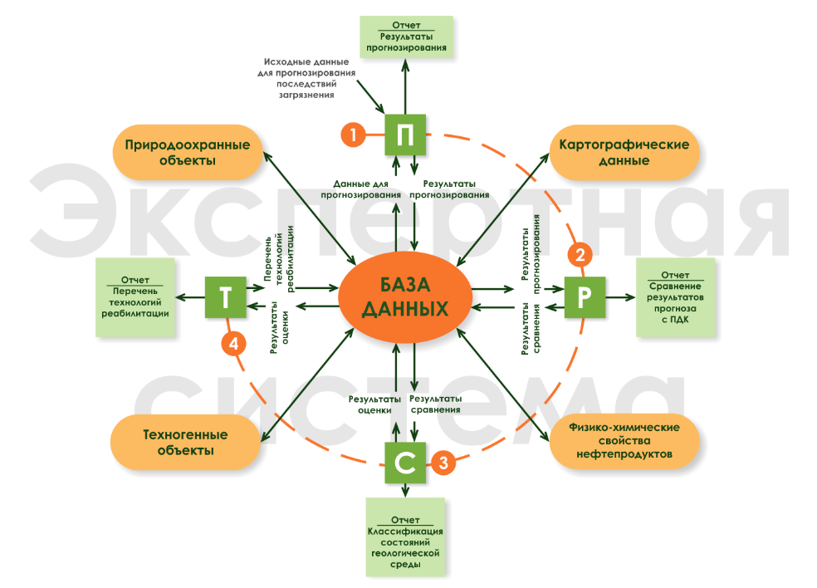

Рис. 5.1. Принцип взаимодействия программных модулей

Работа модулей П, Р, С и Т осуществляется в последовательности, которая отображена штриховой линией с цифровыми отметками, отображающими номер этапа обработки данных в экспертной системе.

На первом этапе выполняется модуль П, позволяющий ввести исходные данные, описывающие инцидент и выполнить вычисления для прогнозирования его последствия. Результаты работы модуля П могут быть получены в виде отчета, а также сохранены в БД для последующего применения другими модулями.

Исходными данными для модулей Р, С и Т являются результаты работы модуля на предшествующим им этапе. Так исходными данными для модуля Р является результат выполнения модуля П, исходными данными для модуля С – результат работы модуля Р, а для модуля Т – результаты работы модуля С. На каждом этапе может быть получен отчет, отражающий результаты соответствующих вычислений.

Центральным компонентой экспертной системы (рис. 5.1) является реляционная база данных (БД), включающая в себя 28 реляционных таблиц с данными и более чем 130 процедур и функций. На рисунках 5.2 – 5.5 представлены основные подсхемы БД .

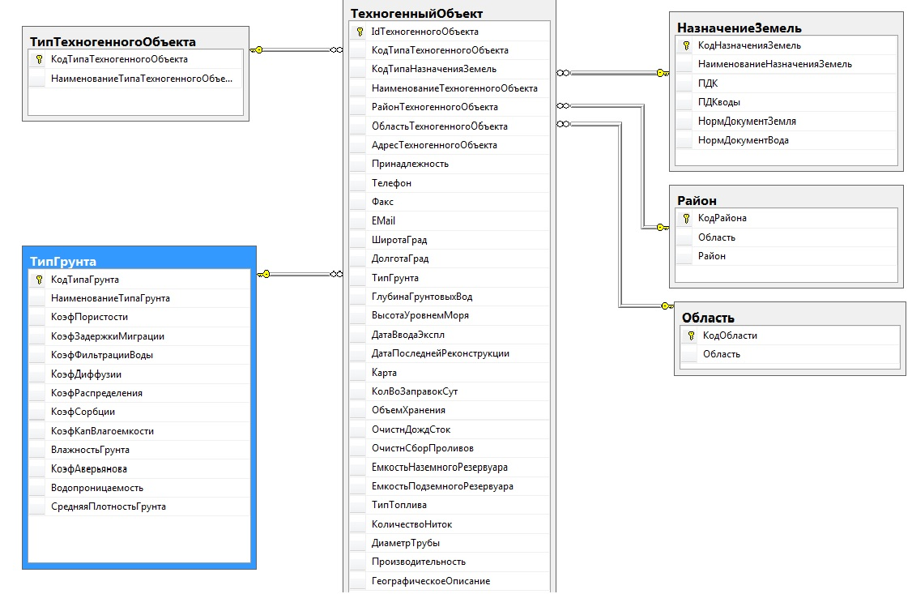

Рис. 5.2. Подсхема БД для техногенных объектов

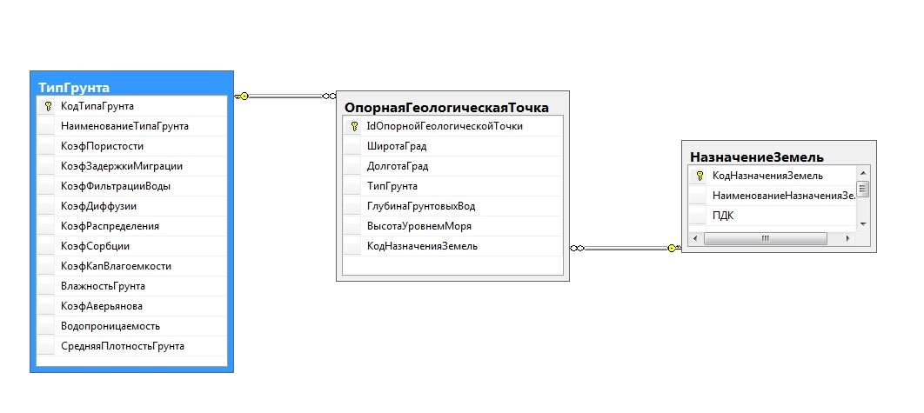

Рис. 5.3. Подсхема БД для опорных точек

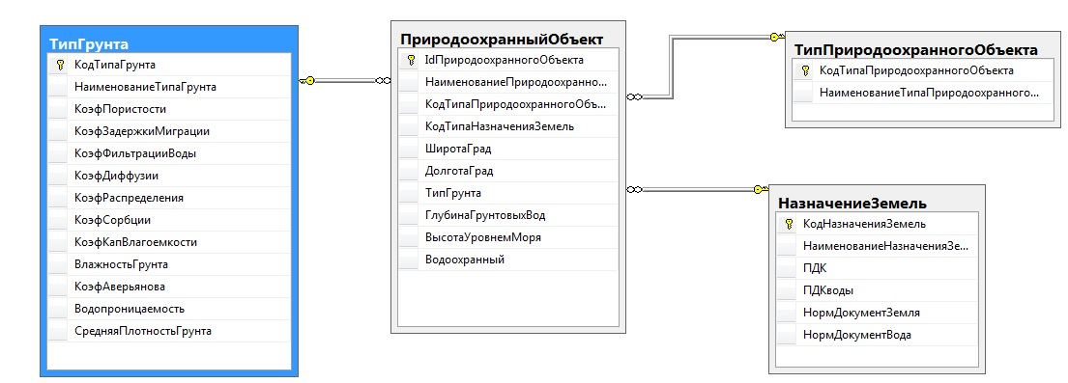

Рис. 5.4. Подсхема БД для природоохранных объектов

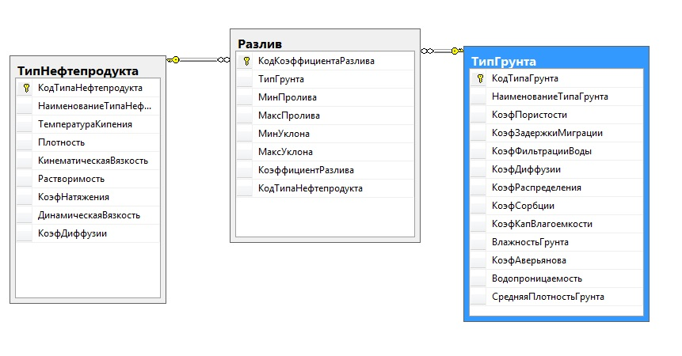

Рис. 5.5. Подсхема БД для типов нефтепродуктов

Для работы с программными модулями пользователю предоставляется web-интерфейс, позволяющий ввести или выбрать параметры расчета, а также получить отчет, отражающий результаты работы модулей.

Результаты вычислений каждого модуля могут быть сохранены в БД для их последующего применения. Пользователю предоставляется возможность просмотреть отчет, хранимый в БД, удалить его или внести комментарии.

**5**.**2 Прогнозирование последствий загрязнения геологической среды в результате распространения нефтепродуктов (Модуль П)**

Модуль П предназначен для ввода исходных данных, вычисления прогнозируемых значений загрязнения геологической среды, а также для сопровождения электронных справочников, с данными необходимыми для выполнения этих вычислений.

Вид web-интерфейса, предназначенного для ввода исходных данных, представлен на рис. 5.6. С помощью этой формы пользователь может ввести параметры инцидента: дату инцидента, дату получения сообщения (регистрации инцидента) об инциденте, тип нефтепродукта, тип инцидента, а также объем и месторасположение пролива нефтепродукта. В результате вычислений, будет получен отчет, содержащий следующие прогнозируемые значения: масса пролива, площадь пролива, глубина проникновения загрязнения в грунт, максимальная усредненная концентрация нефтепродуктов в грунте под наемным пятном загрязнения, скорость проникновения нефтепродукта в грунт, дата достижения максимальной степени загрязнения грунта.

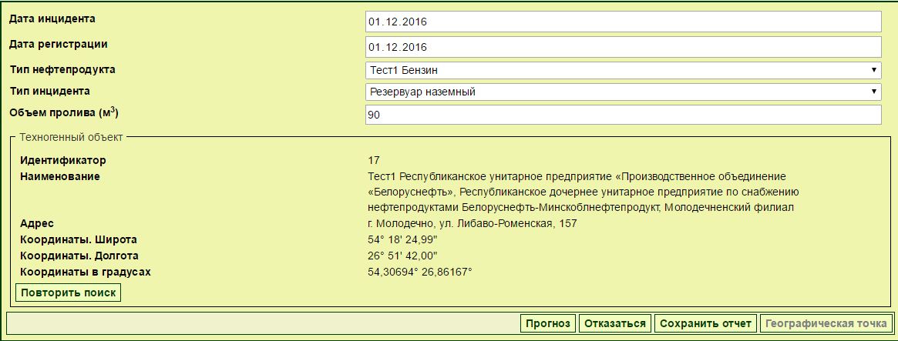

Рис. 5.6. Web-форма для ввода исходных данных в модуле П

Если прогнозируется достижение грунтовых вод, то дополнительно вычисляется дата их достижения, максимальная концентрация на уровне грунтовых вод и дата ее достижения, максимальный радиус, на который может мигрировать нефтепродукт.

Если в радиусе загрязнения будут обнаружены природоохранные (в том числе водоохранные объекты), то информация об этих объекта, прогнозируемых значениях максимальной концентрации будут тоже отражены в отчете.

Отчет о результатах прогнозирования, выполненный на контрольном примере, приведён на рис. 5.7.

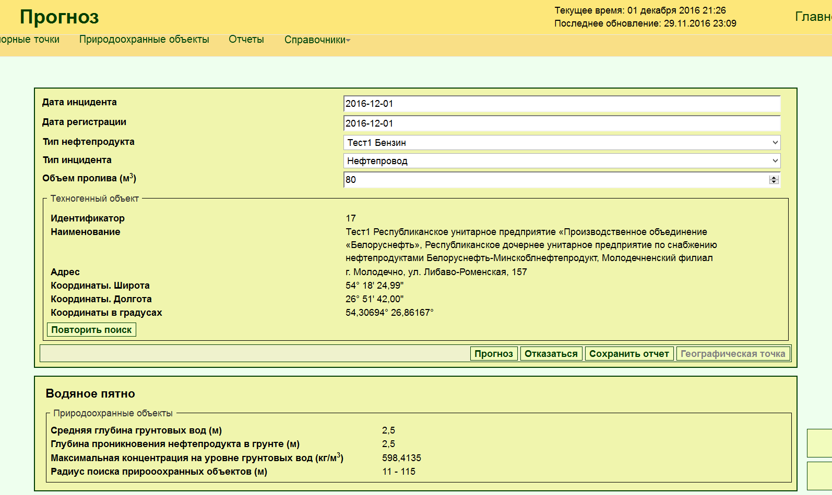

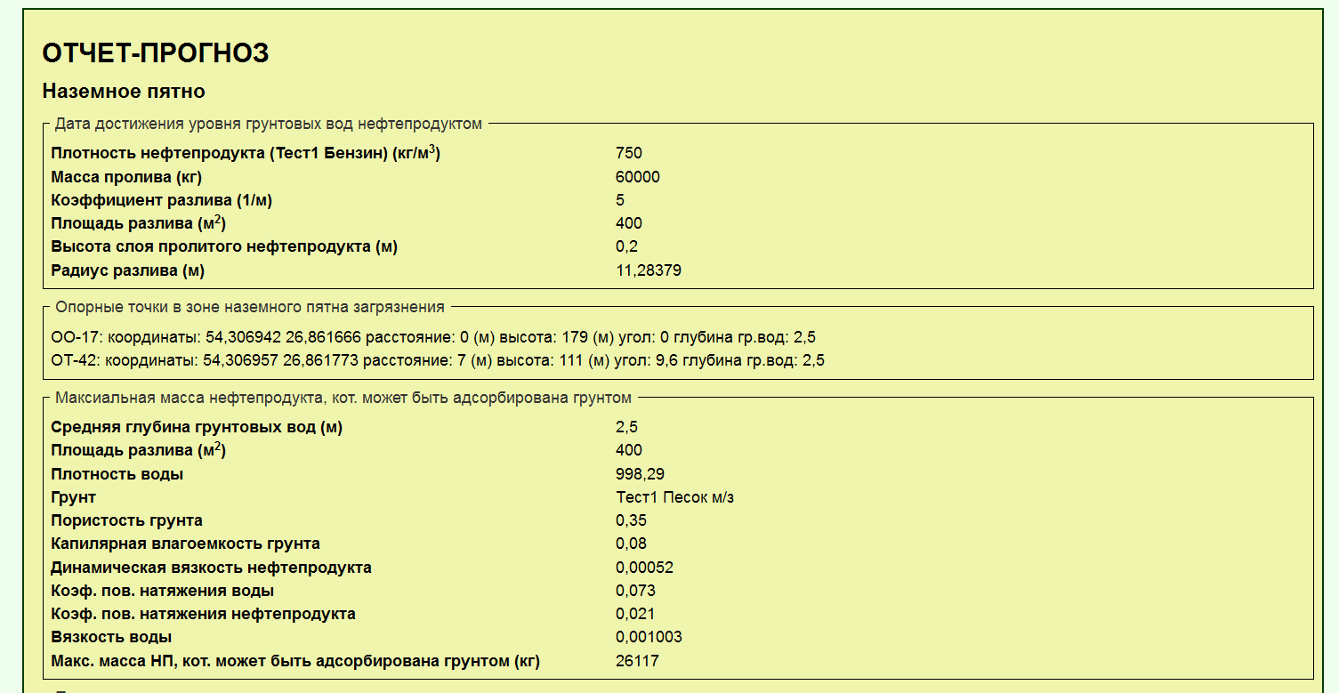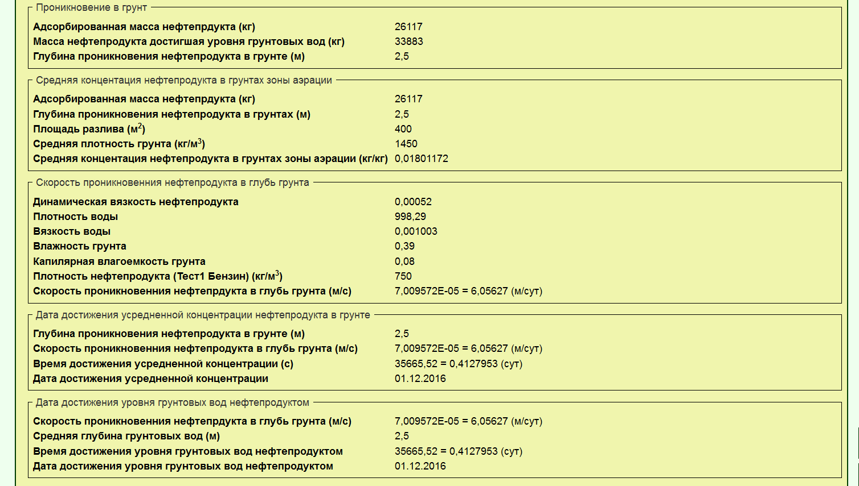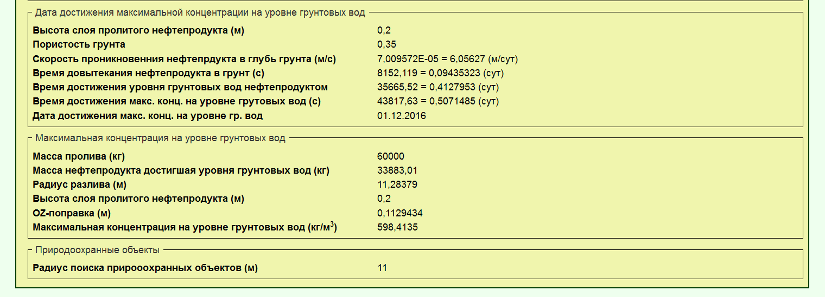

Рис. 5.7. Отчет-Прогноз, сформированный в модуле П.

Модуль П обеспечивает поддержку девяти электронных справочников (табл. 5.1).

Табл. 5.1. Электронные справочники модуля П

|  |  |
| --- | --- |
| Наименование справочника | Назначение |
| Типы инцидентов | Классификация инцидентов |
| Типы природоохранных объектов | Классификация природоохранных объектов |
| Типы грунтов | Физико-химические свойства грунтов |
| Категории земли | Категории участков земли для определения значений предельно-допустимых концентраций |
| Свойства воды | Физико-химические свойства воды |
| Опорные точки | Географические точки с известными геологическими и гидрологическими характеристиками |
| Природоохранные объекты | Природоохранные объекты с известными геологическими и гидрологическими характеристиками |

Кроме того, модуль П использует в своей работе еще два справочника, поддерживаемых отдельными модулями: справочник химического состава нефтепродуктов (модуль Н) и справочник техногенных объектов (модуль О).

**5.3 Сравнение прогнозируемых значений концентраций нефтепродуктов с нормативными (Модуль Р)**

Модуль Р предназначен для выбора результатов прогнозирования, полученных на предыдущем этапе в модуле П и сравнения прогнозируемых значений концентраций с нормативными. При этом сравнения концентраций осуществляется для грунтов и грунтовых вод, вычисляется кратность превышения нормативных значений.

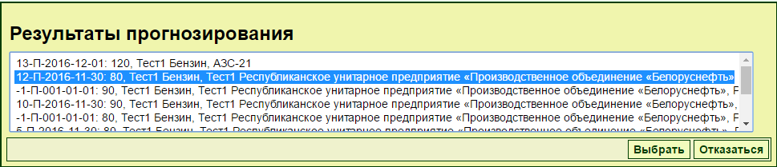

Рис. 5.8. Web-форма для выбора результатов прогнозирования,

полученных в модуле П

Модуль Р обеспечивает поддержку одного дополнительного электронного справочника – справочника предельно допустимых концентраций. Форма представления справочника приведена на рис. 5.9.

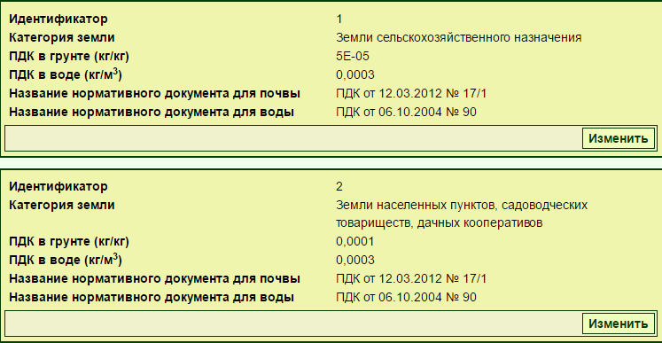

Рис. 5.9. Web-форма фрагмента справочника предельно допустимых значений

Справочник (рис. 5.9) содержит информацию о нормативных значениях концентрации нефтепродуктов в грунте и в воде для всех категорий земли.

**5.4 Оценка состояния геологической среды (Модуль С)**

Модуль С предназначен для оценки состояния геологической среды в соответствии с принятой классификацией по результатам анализа прогнозируемых значений концентраций и сравнения их с нормативными выполненными в модуле Р на основе результатов прогнозирования модуля П. Оценка осуществляется для грунтов и грунтовых вод на основании справочников.

Модуль С обеспечивает поддержку следующих электронных справочников (табл. 5.2).

Табл. 5.2. Электронные справочники модуля С

|  |  |
| --- | --- |
| Наименование справочника | Назначение |
| Категории загрязнения грунтов | Категория загрязнения почв в зависимости от категории земель. Показатель кратности превышения ПДК |
| Категории загрязнения грунтовых вод | Категория загрязнения грунтовых вод по классам опасности. |

Справочники (табл. 5.2) содержат классификацию по степени загрязнения грунтов и грунтовых вод и соответствующий показатель кратности превышения ПДК.

**5.5 Выбор оптимальных технологий и технических средств реабилитации геологической среды (Модуль Т)**

Модуль Т предназначен выбора оптимальных технологий и технических средств реабилитации геологической среды на основе результатов прогнозирования, классификации и анализа прогнозируемого состояния, степени опасности загрязнения геологической среды. Перечень технологий и технических средств реабилитации геологической среды, а также описание их применения представлены в виде критериев выбора средств реабилитации. Модуль Т обеспечивает поддержку следующих электронных справочников (табл. 5.3).

Табл. 5.3. Электронные справочники модуля Т

|  |  |
| --- | --- |
| Наименование справочника | Назначение |
| Категории загрязнения грунтов | Категория загрязнения почв в зависимости от категории земель. Показатель кратности превышения ПДК |
| Категории загрязнения грунтовых вод | Категория загрязнения грунтовых вод по классам опасности. |
| Категории проникновения нефтепродукта | Классификация степени проникновения нефтепродукта в грунт |
| Категории методов ликвидации загрязнения почвогрунтов | Перечень методов ликвидации загрязнения почвогрунтов |
| Категории методов ликвидации загрязнения грунтовых вод | Перечень методов ликвидации загрязнения грунтовых вод |
| Классификация аварий | Классификация типов аварий |

В модуле Т экспертной системы на основании результатов прогнозирования, степени опасности загрязнения, массы потерянного нефтепродукта с учетом категории земель и попадания природоохранных и водоохранных объектов в зону загрязнения предлагается комплекс методов ликвидации загрязнения почвогрунтов и грунтовых вод.

**5.6 Учет техногенной нагрузки (техногенных объектов) (Модуль О)**

Модуль О представляет собой справочную систему, предназначенную для хранения информации о техногенных объектах, деятельность которых связана с обращением с нефтепродуктами. Форма представления справочника приведена на рис. 5.10.

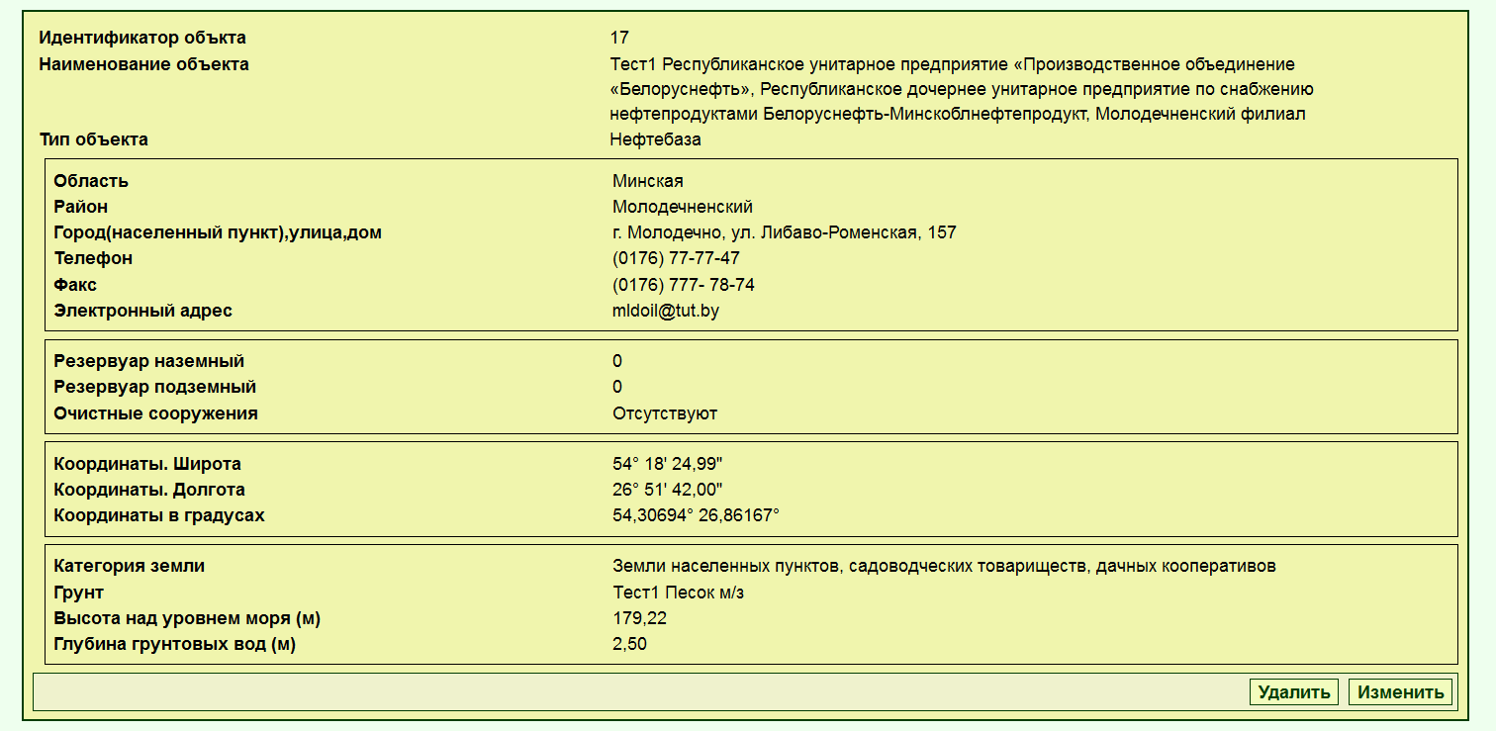

Рис. 5.10. Web-форма фрагмента справочника техногенных объектов

Модуль О предоставляет удобный интерфейс для создания техногенного объекта, изменения информации о нем. Входными данными являются паспортные данные техногенного объекта (наименование, юридический адрес, географическое местоположение, объемы хранения нефтепродуктов, ближайшие опорные точки и природоохранные объекты). На рисунке 5.11 представлен природоохранный объект.

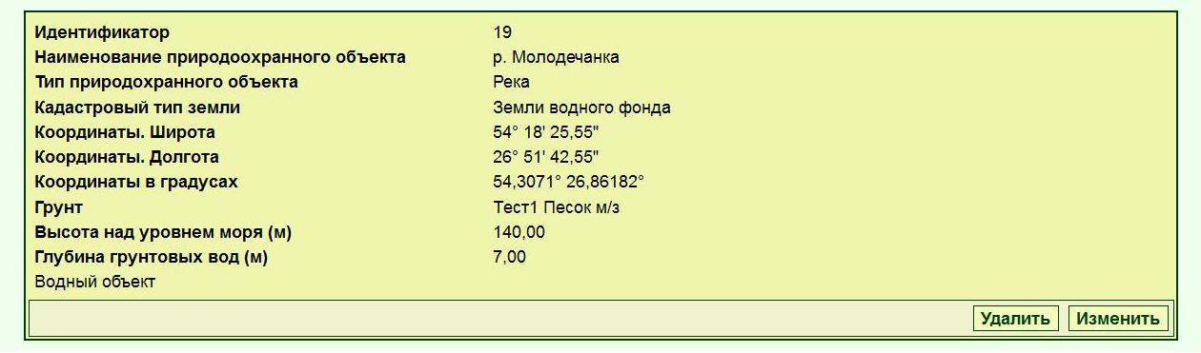

Рис. 5.11. Web-форма фрагмента справочника о природоохранных объектах

**5.7 База знаний по химическому составу нефтей и нефтепродуктов (Модуль Н)**

Модуль Н представляет собой справочную систему, предназначенную для хранения информации о физико-химических свойствах нефтепродуктов. Входными данными являются справочные данные о свойствах нефтепродукта: плотность, вязкость, коэффициент поверхностного натяжения, коэффициент диффузии и др. На рисунке 5.12 представлен фрагмент справочника физико-химический состав нефтепродуктов.

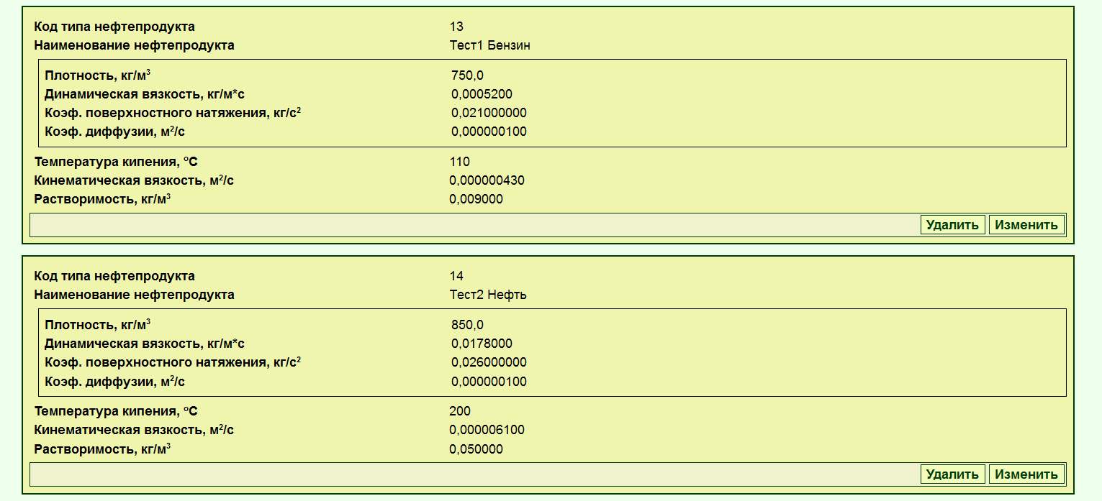

Рис. 5.12. Web-форма фрагмента справочника о физико-химических свойствах нефтепродуктов.

Модуль Н предоставляет интерфейс для ввода-редактирования данных о типе нефтепродукта и его физико-химических свойствах.